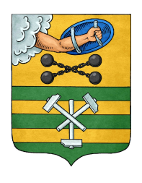

РЕСПУБЛИКА КАРЕЛИЯ

ПЕТРОЗАВОДСКИЙ ГОРОДСКОЙ СОВЕТ

10 | сессия | 28 | созыва

РЕШЕНИЕ

от | 24 ноября 2017 года | № | 28/10-176

О досрочном прекращении полномочий депутата
Петрозаводского городского Совета В.А.Сухарева

В соответствии со статьей 40 Федерального закона от 06.10.2003 №131-ФЗ «Об общих принципах организации местного самоуправления в Российской Федерации», статьей 26 Устава Петрозаводского городского округа, на основании личного заявления о сложении полномочий Петрозаводский городской Совет

РЕШИЛ:
Прекратить досрочно полномочия депутата Петрозаводского городского Совета Сухарева Вадима Александровича, избранного по избирательному округу №4, с 15 сентября 2017 года.

Председатель Петрозаводского городского Совета Г.П.Боднарчук

